**게임 기획서**

* **이름 미정 -**

**김밝음**

**목차**

1. **게임 개요**
2. **콘셉트 및 기획 의도**
3. **시장 분석 / 레퍼런스 분석**
4. **게임 시스템 구조**
5. **콘텐츠 구성**
6. **UI/UX 구조**
7. **그래픽 및 사운드 기획**
8. **기술 구성**
9. **개발 일정 및 역할 분담**
10. **출시 계획**
11. **게임 개요**

**제목 : 미정**

**장르 : 시뮬레이션 / 탐험 / 마이닝**

**플랫폼 : PC (Steam)**

**엔진 : Unity(URP)**

**그래픽 스타일 : 저폴리**

**한 줄 평 : 다양한 도구를 사용해 땅을 파서 재화를 모으는 채굴 게임**

1. **콘셉트 및 기획 의도**

**핵심 감성 : B급 감성, 단순 반복의 중독성, 땅판 후의 성취감**

**오마주 대상 : Deep Rock Galactic, A Game About Digging A Hole, Prison Escape Simulator**

1. **Deep Rock Galactic**

**링크 : https://store.steampowered.com/app/548430/Deep_Rock_Galactic/**

**사진1) Deep Rock Galactic**

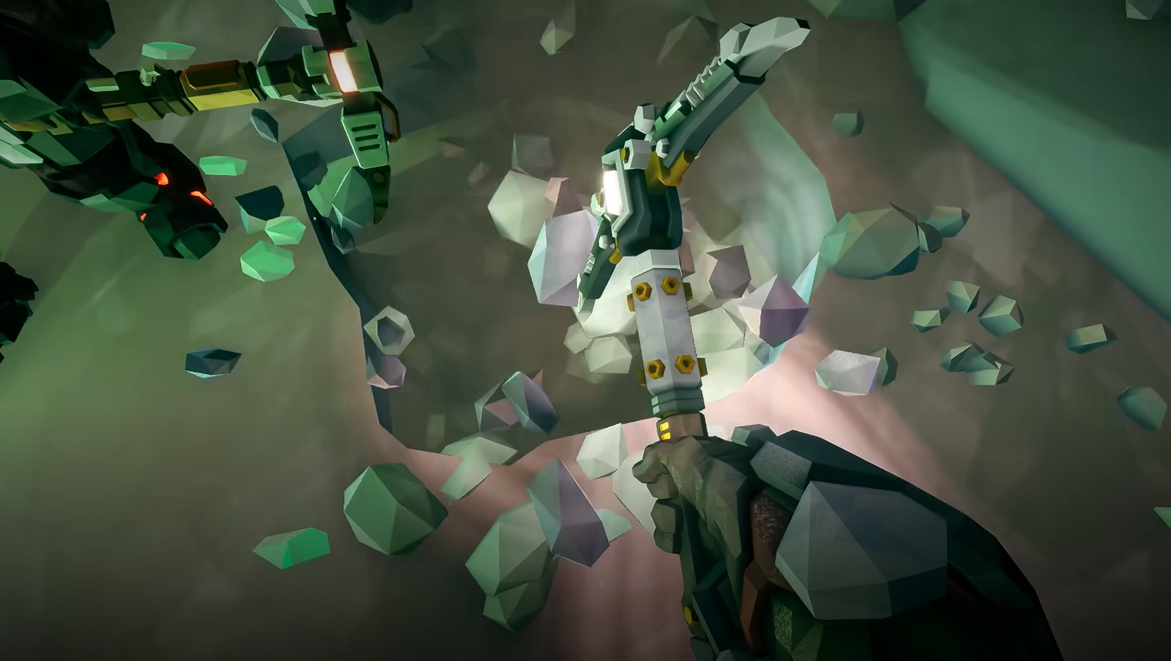

1. **A Game About Digging A Hole**

**링크 : https://store.steampowered.com/app/3244220/A_Game_About_Digging_A_Hole/**

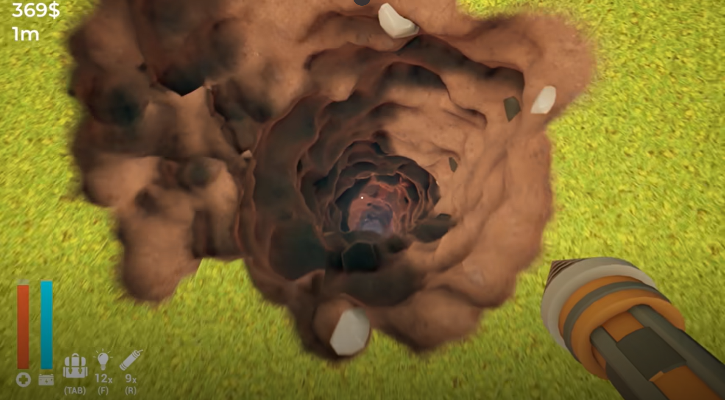

1. **Prision Escape Simulator: Dig Out**

**링크 : https://store.steampowered.com/app/3672720/Prison_Escape_Simulator_Dig_Out/**

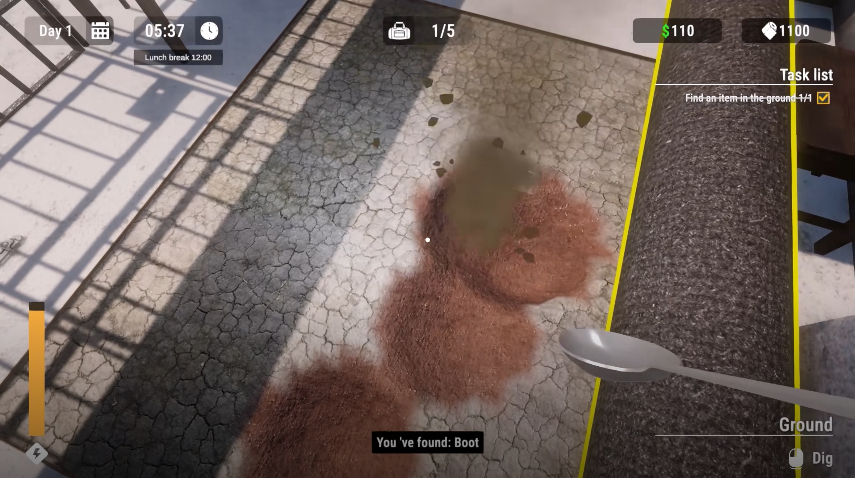

1. **시장 분석 / 레퍼런스 분석**

**출처 : https://howlongtobeat.com**

|  |  |  |  |
| --- | --- | --- | --- |
|  | **Deep Rock Galactic** | **A Game About Digging A Hole** | **Prision Escape Simulator: Dig Out** |
| **메인 스토리** | **44.5** | **2** | **4** |
| **메인 + 엑스트라** | **134** | **2.5** | **-** |
| **완벽주의자** | **495** | **4.5** | **7.5** |

|  |  |  |
| --- | --- | --- |
|  | **장점** | **단점** |
| **Deep Rock Galactic** | **협동플레이의 재미**  **파괴 가능한 환경**  **개성있는 클래스 구성**  **반복성에 대한 내구성**  **솔로플레이 가능** | **미션 반복감**  **초보자에게 조금 높은 진입 장벽**  **업그레이드/ 성장 시스템이 다소 단조롭게 느껴짐**  **네트워크/매잋 문제 가능성** |
| **A Game About Digging A Hole** | **단순하지만 직관적인 콘셉트**  **업그레이드와 발견의 재미**  **가볍게 즐기기 좋은 가격 & 분위기**  **마음이 편해지는 탐험 느낌** | **반복감 / 깊이 부족**  **조작, 환경에서의 불편함**  **재생 가치(리플레이성)가 낮을 수 있음**  **사운드나 효과에서 기대보다 부족할 수 있음** |
| **Prision Escape Simulator: Dig Out** | **독특하고 재미있는 컨셉**  **파기(굴착), 거래, 업그레이드의 흐름이 잘 구성됨**  **가격 대비 만족도 높음**  **좋은 사용자 평가** | **게임 길이 및 반복성 이슈**  **버그 및 저장/진행 문제**  **조작감 / 시스템 제한이 약간 아쉬움**  **콘텐츠 깊이 부족** |

1. **게임 시스템 구조**
2. **게임 흐름도**

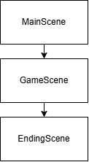

* **씬은 3개로 구성한다.**

|  |  |
| --- | --- |
| **Scene** | **기능 설명** |
| **MainScene** | **게임 진입, 불러오기, 옵션 설정** |
| **GameScene** | **실제 플레이 씬** |
| **EndingScene** | **클리어 조건시 나오는 엔딩 씬** |

1. **게임 시스템**

|  |  |  |
| --- | --- | --- |
| **시스템** | **설명** | **구현 예정 방식** |
| **채굴** | **땅을 파고 광물을 얻는다** | **Terrain Collider + Raycast** |
| **인벤토리** | **광물, 장비창, 돈 등을 볼 수 있는 UI** | **MVP(Model View Presenter) 디자인패턴** |
| **상점** | **아이템 판매, 장비 해금, 업그레이드** | **Canvas UI + RayCast + Button Event** |
| **저장** | **게임 진행 저장** | **Json** |
| **스테미나** | **플레이어 제한 요소** | **Coroutine으로 자연 회복 구현** |

1. **클래스 구조도**

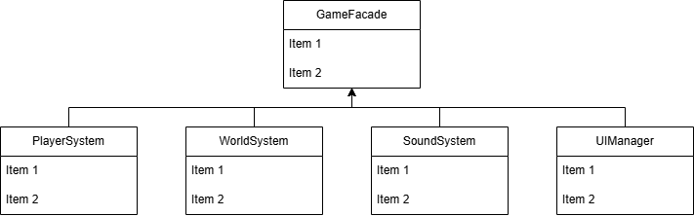

* **Façade 아키텍처 디자인 패턴을 이용해 전체적인 게임 구조도를 만든다.**

|  |  |
| --- | --- |
| **이름** | **기능 설명** |
| **GameFacade** | **싱글톤으로 각 기능의 묶음인 System을 참조해 다른 클래스에서 다른 시스템의 함수, 속성을 쉽게 꺼내 쓸 수 있게 한다.** |
| **PlayerSystem** | **플레이어의 기능들을 참조한다.** |
| **WorldSystem** | **월드에 있는 땅과, 퀘스트, 광물 정보 등을 참조한다.** |
| **SoundSystem** | **사운드 관련 클래스를 참조한다.** |
| **UIManager** | **UI를 쉽게 끄고 킬 수 있게 UI를 참조한다.** |

1. **플레이어 클래스 구조도**

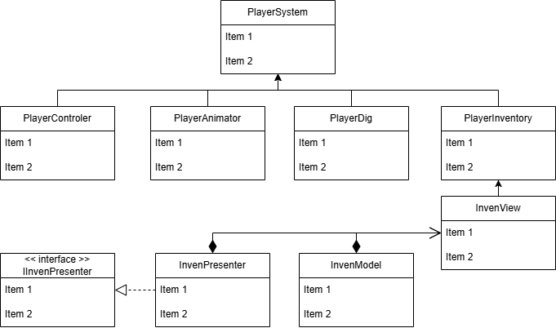

|  |  |
| --- | --- |
| **이름** | **기능 설명** |
| **PlayerSystem** | **파사드에 보낼 플레이어의 모든 기능을 참조한 클래스** |
| **PlayerControler** | **플레이어 움직임 관련** |
| **PlayerAnimator** | **플레이어 애니메이션 관련** |
| **PlayerDig** | **플레이어 땅파기 관련** |
| **PlayerInventory** | **플레이어 MVP 패턴의 model, Presenter 생성** |
| **InvenView** | **플레이어 UI 업데이트** |
| **InvenModel** | **실제 데이터를 가지고 있는 클래스** |
| **InvenPresenter** | **뷰와 모델을 이어주는 클래스** |
| **IInvenPresenter** | **InvenPresenter에 상속받을 인터페이스** |

1. **월드 클래스 구조도**

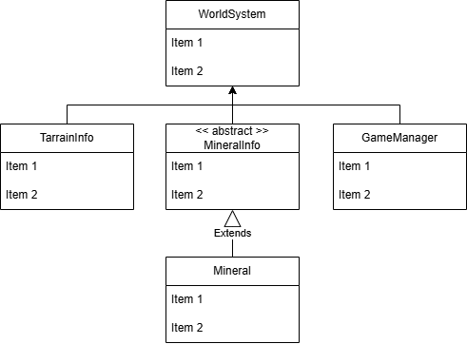

|  |  |
| --- | --- |
| **이름** | **기능 설명** |
| **WorldSystem** | **월드에 있는 기능을 참조하는 클래스** |
| **TarrainInfo** | **그라운드 정보** |
| **MineralInfo** | **광물 정보 상속** |
| **GameManager** | **GameScene에서의 전체적인 게임 관리** |
| **Mineral** | **실제 광물** |

1. **사운드 클래스 구조도**

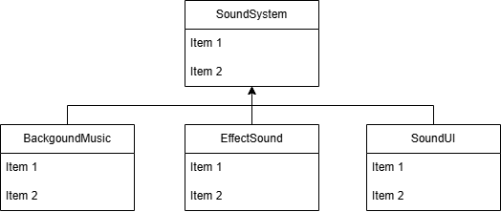

|  |  |
| --- | --- |
| **이름** | **기능 설명** |
| **SoundSystem** | **사운드 관련 클래스 참조** |
| **BackgroundMusic** | **배경음악 관리** |
| **EffectSound** | **이펙스 사운드 관리** |
| **SoundUI** | **사운드 조절** |

1. **UIManager 구조도**

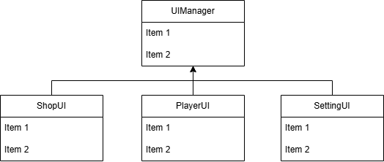

|  |  |
| --- | --- |
| **이름** | **기능 설명** |
| **UISystem** | **사운드 관련 클래스 참조** |
| **ShopUI** | **상점 관련 UI 클래스** |
| **PlayerUI** | **플레이어 관련 UI 클래스** |
| **SettingUI** | **세팅 관련 UI 클래스** |

1. **콘텐츠 구성**

* **맵구조**
  + **Terrain의 최대 높이는 y축 600부터 0까지이다**

|  |  |
| --- | --- |
| **깊이** | **나오는 광물** |
| **600 ~ 500** | **석탄** |
| **500 ~ 400** | **철** |
| **400 ~ 300** | **구리** |
| **300 ~ 200** | **은** |
| **200 ~ 100** | **금** |
| **100 ~ 0** | **다이아몬드** |

* **아이템 종류**

|  |  |  |  |
| --- | --- | --- | --- |
| **이름** | **파지는 깊이(Opacity)** | |  |
| **삽** | **1** | |  |
| **드릴** | **2** | |  |
| **총** | **3** | |  |
| **레이저** | **3** | |  |
| **미사일** | **10** | |  |
| **100 ~ 0** | **다이아몬드** |  | |

* **NPC / 스토리 요소**
  + **스토리 : 미정**
  + **NPC**

|  |  |
| --- | --- |
| **이름** | **기능 설명** |
|  |  |
|  |  |
|  |  |
|  |  |

* **업그레이드 루프 : 채굴 –> 판매 -> 강화 -> 더 깊은 곳 채굴**